Введение
Романсы Рахманинова относятся к самым замечательным страницам не только творчества этого композитора, но и всей русской музыки конца XIX — начала XX века. В это время романс был едва ли не самой распространенной и любимой формой музыкально-поэтического общения. Как жанр, предназначенный для выражения интимных переживаний, он оказался идеальной формой для выражений самых разных образов. Любовная трагедия и упоение радостью бытия, светлая пейзажная лирика, образ женщины-музы композитора — вот только несколько тем романсов Рахманинова. Романсы С. В. Рахманинова называют его душевной исповедью. Композитором создано немало творений в этом жанре, каждое из которых отличается удивительной искренностью. Такое внимание Сергея Васильевича к вокальным сочинениям вполне объяснимо – он часто говорил о том, что любит поэзию, женщину с утонченной, романтической душой и всегда возводил ее на почетное место после музыки.
В течение жизни композитором написано около 80 романсов, большинство из которых сочинено на тексты русских поэтов- второй половины XIX – начала XX веков. Гораздо меньшую долю (всего лишь немногим более десятка) занимают романсы на стихи поэтов первой половины XIX века: Пушкина, Кольцова , Шевченко в русском переводе и других.
К разряду общеизвестных фактов относятся свидетельства о пристальном внимании Рахманинова к текстам своих сочинений. Рахманинов, за отдельными редкими исключениями, не допускает произвольных перестановок слов или повторов, нарушающих форму стиха, его вокальная декламация, как правило, точна и отчетлива. В этом отношении он стоит вполне на уровне своего времени — эпохи высочайшей, утончённейшей поэтической культуры.
Одной из черт, характеризовавших развитие камерного вокального жанра в начале XX века, была возрастающая роль фортепианной партии, которая приобретала часто не только равноправное с партией певца, но даже главенствующее значение. Исключительным богатством, красочностью и разнообразием форм отличается фортепианное сопровождение и в романсах Рахманинова.
За двадцатипятилетний промежуток времени, отделяющий первый вокальный опус Рахманинова от последней группы его романсов, характер его любовной вокальной лирики испытал значительные изменения: не только усложняется и обогащается звуковая палитра, более строгим становится отбор выразительных средств, но во многом меняется и ее образно-эмоциональный строй.

Первые образы в вокальной лирике С.В. Рахманинова в 90-х годах 19 века.

Раннее вокальное творчество Рахманинова 90-х годов еще не вполне самостоятельно стилистически и в целом развивается в рамках сложившихся форм и традиций русского романса XIX века. Особенно заметно проявляется влияние Чайковского (например, «Я жду тебя», «О, не грусти»). Композитор отдает дань и таким традиционным жанрам, как песня в народном духе («Уж ты, нива моя», «Полюбила я на печаль свою»), элегия («Давно ль, мой друг» с недостаточно оправданным бравурным окончанием). В то же время уже в самых первых юношеских образцах рахманиновской вокальной лирики с достаточной ясностью проступают черты самостоятельной творческой индивидуальности.

Вокальная лирика С.В. Рахманинова в начале 1900 годов
В период от окончания консерватории до наступающей во второй половине 90-х годов творческой паузы им было создано три вокальных опуса, включающих в общей сложности двадцать четыре произведения (Группа романсов, написанных Рахманиновым в консерваторские годы, не была опубликована при жизни композитора. В письме к Слонову от 20 июля 1892 года он писал: «Романсов у меня в печати нет, да и вряд ли в скором времени будут, потому что те романсы, которые у меня написаны, они не могут идти в печать, они недостойны этого».
Восемнадцатилетний Сергей Рахманинов безоглядно влюбляется в Анну Лодыженскую , жену своего друга Петра Лодыженского и посвящает этой кроткой и ласковой женщине с огромными черными глазами свой романс "О нет, молю, не уходи!"(фото 1.) Активный творческий подход к истолкованию поэтического текста сказался в этом романсе, которым открывается этот цикл. В музыке Рахманинова слышится не горечь разочарования и робкая, тоскливая мольба, как в стихотворении Д. С. Мережковского, а бурный, негодующий протест. Патетический характер музыкальной экспрессии определяется уже в первых декламационных репликах с их подчеркнутой восклицательной интонацией. Здесь очень ярко раскрывается выразительное значение излюбленного Рахманиновым мелодического хода на уменьшенную кварту с соответствующей ему гармонической последовательностью, широко применяющейся композитором в «Алеко»:
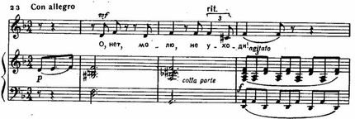
Этот оборот становится «лейт- интонацией» романса. С особой выразительной силой звучит он в момент драматической кульминации на словах повторяющегося страстного призыва: «О, будь со мной, не уходи!» Бурлящие триоли аккомпанемента, подобно набегающим волнам, усиливают беспокойный, смятенный пафос музыки романса.(пример 2.)
Однако при самом нежном отношении Рахманинова к Анне Лодыженской сердце его не сгорало без оглядки любовным огнем - его первая любовь шла "параллельным курсом", а звали ее Верочка Скалон. (фото3.)Свидетельством этой первой любви Рахманинова служат 100 (сто!) любовных писем Рахманинова к ней и трагическая судьба этих любовных посланий. Сестры Скалон впервые встретились с Рахманиновым - семнадцатилетним студентом Консерватории - в Ивановке (Тамбовская губерния) летом 1890 года.(фото 4) Своей милой Верочке он посвятил в то изумительное для них лето в Ивановке созданный там же романс "В молчанье ночи тайной" (на стихи А. Фета).
Слова и музыка этого романса были столь интимны и откровенны, что уже целое столетие они зажигают души многих людей.
«В молчаньи ночи тайной» — были включены в ор. 4, причем второй из них в значительно переработанном виде. Неизданным остался также один из романсов, написанных в 1893 году,— «Песня разочарованного» на слова Д. М. Ратгауза.). Несмотря на очевидную связь с наследием старших мастеров русского классического романса (в первую очередь Чайковского и Римского-Корсакова), в этих циклах уже достаточно явственно вырисовываются черты самостоятельной творческой индивидуальности композитора, определяется характерная для него трактовка романсного жанра. Это прежде всего соединение напряженной лирической экспрессии, широты и яркости вокальной мелодии с бережным отношением к поэтическому слову и тщательной разработкой декламационных деталей. Стремясь к обобщенной передаче душевных состояний в динамике и развитии, Рахманинов вместе с тем чутко и внимательно следует за смысловыми и выразительными оттенками словесного текста. Чрезвычайно значительна у него также роль фортепианной партии, отличающейся богатством, разнообразием фактуры и колористических оттенков. .(пример 5)

На стихотворение Пушкина "Не пой, красавица, при мне", дышащее страстно выраженной любовной тоской, Сергей Рахманинов написал изумительный романс, который, будучи услышан хоть раз, остается с человеком навсегда. 20-летний композитор посвятил его Наташе Сатиной - она была его двоюродной сестрой, впоследствии ставшей его женой.(фото 6)
С одним из традиционных, широко излюбленных жанров русской классической музыки связан этот «восточный романс» на стихи А. С. Пушкина, привлекавшие к себе композиторов разных поколений, от современников поэта до наших дней. Вступая в «соревнование» с такими мастерами, как Балакирев и Римский-Корсаков, юный Рахманинов создал произведение не только не уступающее их музыкальному истолкованию того же поэтического текста, но во многом более глубокое, яркое и сильное по выражению. Среди разных музыкальных сочинений на слова этого пушкинского стихотворения романс Рахманинова вполне заслуженно пользуется наибольшей популярностью. Очень выразительно основное тематическое построение рахманиновского романса с узорчатой, плавно и медлительно нисходящей мелодией, напоминающей меланхолический восточный напев. Органный пункт, основанный на ритмически равномерном остинатном повторении тонического звука в басу, подчеркивает выражаемое музыкой состояние скорбного оцепенения, погруженности в печальные думы и воспоминания:
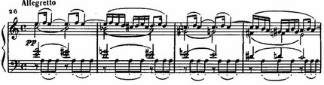
Восточный колорит рахманиновского романса довольно условен. Конкретные жанрово-национальные черты выражены в нем с гораздо меньшей определенностью, чем, скажем, в романсе Балакирева на тот же текст. Главным для Рахманинова было лирическое переживание — настроение глубокой печали, сожаления об утраченном, тоски по «жизни иной». Песня грузинки и пейзажные ассоциации, вызываемые ею, звучат как сквозь дымку далекого воспоминания. Характерно, что основная тема проходит в большинстве случаев у фортепиано, тогда как вокальная партия строится на экпрессивно заостренных декламационных интонациях или вторит инструментальной мелодии наподобие подголоска. .(пример7)
Своеобразное преломление ориентальной тематики мы находим в романсах на стихи Н. М. Минского — «Она, как полдень, хороша» и «В моей душе». В отличие от элегического «восточного романса» Рахманинова «Не пой, красавица», они проникнуты светлым созерцательным настроением. По характеру изложения оба рахманиновских романса более или менее однотипны. Оцепенение блаженства передается в них медлительно-размеренным, неизменным характером ритмического движения, чувственной насыщенностью и статичностью гармонического колорита, густой звучностью низкого женского голоса в теплом контральтовом регистре (Романсы «Она, как полдень, хороша» и «В моей душе» посвящены певице Е. А. Лавровской. (фото 8)Елизавета Андреевна в 60-90 годах XIX века покоряла своим голосом не только петербуржцев и москвичей, но Лондон, Милан, Берлин Петр Ильич Чайковский считал Елизавету Андреевну одной из выдающихся певиц русской вокальной школы. Он отмечал «чудный, бархатный, сочный» голос Лавровской, художественную простоту её исполнения, глубокое проникновение в стиль музыкального произведения. В романсе «Она, как полдень, хороша» ощущение статики и застылости подчеркивается равномерным повторением в басу тонического звука es на всем его протяжении (за исключением двух тактов). Отсутствие модуляций возмещается богатством ладовых наклонений внутри единой тональности, постоянной сменой гармонического, натурального мажора и одноименного минора. В начале второй строфы, где образу загадочной красавицы с «нестрадавшей душой» противопоставляется жизнь, наполненная борьбой и горем, в вокальной партии появляются драматические интонации, а короткие «всплески» у фортепиано предвосхищают возникающий далее в тексте поэтический образ моря, влюбленного в безмолвный берег. Но эта вспышка драматизма быстро угасает, и музыка снова приобретает характер томной, страстной неги. .(пример 9.)
В сходном по фактуре романсе «В моей душе» «эмоциональная кривая» несколько иная. Она развивается по линии все большего нарастания страстного чувства, которое достигает кульминации в конце второй строфы, на словах: «Ах, если б я тем знойным солнцем зажечь твой взор холодный мог!» Замечательно выразителен контрапункт вокальной мелодии и широкой, длительно развивающейся мелодической линии у фортепиано, которая возникает сначала как слабое, отдаленное эхо, а затем звучит все ярче и напряженнее, приобретая значение, равноправное с партией голоса.
Среди всех 80 романсов особняком стоит один-единственный, самый загадочный романс Рахманинова "Здесь хорошо", посвященный таинственной и до сих пор не разгаданной "Н".
Какие причины заставили Рахманинова намертво зашифровать адресата посвящения одного из самых светлых, самых весенних по настроению своих творений?
Написан этот романс на стихи поэта Галины Галиной (настоящее имя ее – Глафира Адольфовна Эйнерлинг, 1873-1942).Читая посвящения на автографах романсов Рахманинова, невольно замечаешь, какие же разные и яркие женщины боготворили Сергея Васильевича Рахманинова - и как музыканта, композитора, и как человека. В романсе «Здесь хорошо» основное зерно составляет вокальная интонация, приходящаяся на эти заглавные слова текста. Мерно покачивающаяся триольная фигура сопровождения создает лишь общий фон. Начальная фраза голоса, подобная невольному восклицанию, выражающему тихий, затаенный восторг, особенно рельефно выделяется благодаря тому, что она звучит в высоком регистре, после чего мелодическая линия плавно и неторопливо опускается вниз. Этому нисходящему движению противопоставлен постепенный подъем во второй строфе, осуществляемый посредством цепи секвенций, построенных на той же мелодической фразе. Фактура здесь уплотняется, звучность становится более полной и насыщенной, нарастающей экспрессии способствует появление самостоятельного мелодического голоса у фортепиано, контрапунктирующего вокальной партии. Однако в момент высотной кульминации динамика внезапно спадает и заключительная фраза голоса, словно повисая в воздухе, исполняется pianissimo. Таким приемом Рахманинов достигает необыкновенно чарующего выразительного эффекта, гораздо тоньше оттеняя эту кульминационную фразу, чем если бы она прозвучала открыто и ярко.
После модуляции в минорную параллель fis-moll основная тональность вновь восстанавливается в фортепианном заключении, которое воспринимается как реприза трехчастной формы, хотя тематически оно и не совпадает с первым построением.
Можно было бы усмотреть известное нарушение строгих правил музыкальной декламации в том, что как раз на словах «Здесь нет людей... здесь тишина...» музыка становится более оживленной и наполненной по выражению. Но это вызвано не случайной небрежностью или просчетом, а сознательным авторским замыслом. Рахманинову важно было достигнуть последовательного, непрерывного музыкального развития, выделив основные «ударные» фразы текста, и ради этого он готов был пожертвовать отдельными образно-поэтическими деталями. .(пример 10)
В судьбоносный для Рахманинова апрель 1902 года, чуть ли не в один и тот же день, с негромким, но завораживающим душу слушателя гимном любви "Здесь хорошо" возник, как будто по глубинному контрасту, романс "Пред иконой" - о трогательной, пылкой, сжигающей душу безответной любви прекрасной девушки, достойной поклонения. И здесь вышло по афоризму самого Рахманинова: "Красивая женщина - источник вечного вдохновения": Невыразимая безысходность звучит в этих строках, особенно в двух последних: даже сам Христос Спаситель не в силах помочь несчастной девице, сгорающей, как свечечка, от неразделенной любви. Романс этот (на стихи Голенищева-Кутзова) Рахманинов посвятил Марине Ивановой (Маше) -служанке в семье Рахманиновых.(фото 11) Она была дочерью кухарки, служившей в имении Сатиных. Когда же Сергей Васильевич женился на Наташе Сатиной, Мария перешла на службу к Рахманиновым. Она была способная, умная, много читала, посещала театры, концерты, хорошо знала имена и произведения лучших композиторов. Но выше всех на свете ставила Сергея Васильевича - преданности и любви ее к нему не было границ. Рахманинов сам души не чаял в Маше, но не более: ведь сердцу не прикажешь. Трагедию же ее любви к нему он осознавал, и доказательством этому служит романс "Пред иконой", который он и посвятил Маше.(пример12). Другому своему большому другу, очаровательной княжне Александре Ливен Рахманинов посвятил, написанный романс "Отрывок из Мюссе" (Альфред Мюссе - французский поэт (1810-1857). Романс можно отнести к жанру драматической лирики, проникнутые чувствами одиночества, неудовлетворенности или страстным протестующим пафосом. В этом романсе Рахманинов неожиданно сближается с Мусоргским: по силе трагизма он может быть сопоставлен с некоторыми из песен цикла «Без солнца». Бурным взрывам отчаяния противопоставлено жуткое оцепенение тишины и безмолвия декламационном среднем разделе, отличающемся тонкой дифференциацией выразительных средств. Каждая фраза текста, каждое слово интонационно рельефно очерчено и оттенено с помощью особых фактурно-гармонических приемов. .(пример13)
В апреле 1915 года Сергей Рахманинов написал "Вокализ" - чудеснейший романс без слов - и посвятил его несравненной певице Антонине Неждановой.(фото 14) Он примыкает к романсам композитора, в истоках своих связанным с русской песенностью. Элементы народного песенного стиля органично вливаются здесь в мелодику, отмеченную яркой индивидуальностью. О связи «Вокализа» с русской протяжной песней говорит широта мелодии, неторопливый и, как кажется, «бесконечный» характер ее развития. Плавности и текучести движения способствует отсутствие строгой повторности и симметрии в строении и последовательности фраз, предложений, периодов («Вокализ» написан в простой двухчастной форме). Музыка столь выразительна, столь содержательна, что композитор счел возможным отказаться от поэтического текста. "Вокализ" хочется назвать русской «песней без слов». .(пример15)
И после этого композитор умолк…
Наступила жестокая депрессия, обострившаяся из-за кончины его дорогого старшего друга Сергея Ивановича Танеева. Почти полтора года Рахманинов не садился за рояль.
С 12 сентября 1916 года всего лишь за две с половиной недели Сергей Васильевич создает цикл прелестнейших романсов с совершенно новым музыкальным содержанием. Теперь, в дождливые сентябрьские дни 1916 года в душе Рахманинова расцвел радостный май. И глаза Сергея Васильевича останавливаются на стихах Валерия Брюсова, звенящих восторженным поклонением женщине:
Ты - Женщина. И этим ты права,
От века убрана короной звездною,
Ты в наших безднах - образ божества!
Мы для тебя влечем ярем железный,
Тебе мы служим, тверди гор дробя,
И молимся от века - на тебя!
Депрессии как не бывало!
Какая же небесная сила наслала на Рахманинова эту очищающую, весеннюю, солнечную грозу?!
А случилось вот что: во второй половине июня 1916 года Сергею Васильевичу в номер гостиницы "Россия"в Кисловодске посыльный доставил роскошнейший букет роз с приколотой к нему запиской от молодой певицы Нины Кошиц.(фото 16) И в музыкальной душе Рахманинова мгновенно зазвенел когда-то слышанный им голос ее - сопрано удивительно глубокого и свежего тембра, с легкостью и невыразимой красотой звучавший в широчайшем диапазоне. В памяти его мгновенно встали во всем великолепии два сольных концерта обворожительной, веселой, шаловливой певицы, на одном из которых она пела его, Рахманинова, романсы - под его же аккомпанемент!
И для него "воскресли вновь и жизнь, и слезы, и… любовь"?!
Сергей Рахманинов жгуче почувствовал, что его "руки тянутся к перу (композиторскому), перо - к бумаге!"
Он понял: чтобы дать выход нахлынувшим мыслям и творческим помыслам, нужно немедленно уехать туда, где всегда легко и быстро пишется, - в Ивановку!
Вот эти: "Ночью в саду у меня" на стихи Исаакяна в переводе Александра Блока;
"К ней" на стихи Андрея Белого;
"Маргаритки" на стихи Игоря Северянина; Пример 17
"Крысолов" на стихи Валерия Брюсова;
"Сон" Федора Сологуба,
"Ау" Константина Бальмонта.
И весь этот цикл, все шесть романсов Рахманинов посвятил - ну, конечно же, Ниночке Кошиц, Нинульке!.. В октябре 1916 года Москву взбудоражили два первых блестящих, прошедших с ошеломляющим успехом сольных концерта Нины Кошиц с аккомпанировавшим ей Рахманиновым. А потом последовали искрящиеся радостью и вдохновением их концерты в Петербурге, Киеве, Харькове…
В заполненный до отказа блестящей публикой огромный концертный зал, со сцены которого ослепительная красавица 22 лет своим роскошным сопрано рассказывает миру о взаимной любви языком посвященного ей романса со сказочным названием "Крысолов", автор которого за роялем с напряжением вторит завораживающему голосу певицы. А с ее прелестных, зовущих губ льются слова:
В час, когда уснет земля,
Встречу гостью дорогую,
Вплоть до утра зацелую
Сердце лаской утоля…
Романсы для концертов с Ниной Кошиц выбирал ведь сам Рахманинов, лично! И уж конечно, выбор был целенаправленным и откровенно интимным.Шесть романсов, посвященных Нине Кошиц, свою лебединую песню, спел Рахманинов с ней, с Ниночкой, в России. Шесть самых последних в жизни. И в этой "лебединой песне" Сергей Васильевич распрощался и со своей последней любовью . И на память Рахманинов подарил Ниночке Кошиц тетрадь с эскизами своих вокальных жемчужин. Он собирался преподнести ей еще один бесценный подарок - прелестнейшие "этюды-картины" для фортепьяно, но вовремя опомнился: в обществе назревал "вкусный скандальчик Иные из них, так называемые мемуаристы, называют эпистолярные отголоски тех событий "легендой" -вроде бы в оправдание некой "слабости Рахманинова". Надо благодарить Судьбу за то, что она подарила талантливой певице Нине Кошиц и гениальному композитору и пианисту Сергею Рахманинову светлые, наполненные радостью творчества часы и дни, когда Рахманинов сумел создать и спеть свою финальную красивейшую романсовую песню. Ведь не явись его Нина, Ниночка, Нинушка - не было бы этого чуда. После головокружительного концертного турне с Ниной Кошиц за все оставшиеся 26 лет жизни Рахманинова (с 1917 по 1943 год) он не создал ни одного романса. И вообще: целый цикл из шести прелестнейших вокальных миниатюр - любовных романсов! - Рахманинова, посвященных одной-единственной женщине, вырвавшей его из длительной мучительной депрессии и вдохновившей на создание вокального жемчужного ожерелья - это единственный случай в жизни Рахманинова. Нина оказалась последней в его жизни женщиной - источником бурного и плодотворного вдохновенья.
Счастливейший случай и для нас с вами! Ведь после Нины Кошиц ни одна "звезда" не взбудоражила душу Сергея Васильевича Рахманинова.
Вокальные произведения С.В. Рахманинова, вдохновленные женщинами-современницами композитора, завершают историю классического романса дореволюциооного времени.
Пример 18

Муниципальное бюджетное учреждение дополнительного образования «Детская музыкальная школа №1»

Женщина - источник вдохновения
в романсах С.В. Рахманинова

преподаватель МБУДО «ДМШ № 1»г. Новомосковск
Морева Лариса Петровна

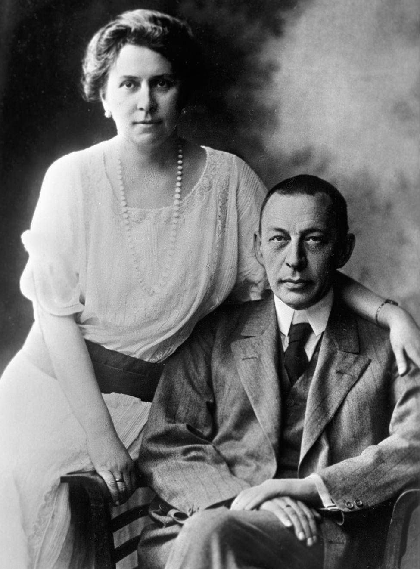

г.Новомосковск
2018 год

Литература
1. Апетян З.А. Романсы Рахманинова. Автореферат канд. дисс. М., 1947.
2. Вишневская Г.П Галина. История жизни. М., 1991.
3. Воспоминания о Рахманинове .Т. 1,2. Сост. Апетян З.А. М., 1974.
4. Грань веков. Рахманинов и его современники. Сб.ст. Сост.: Хопрова Т.А., Скафтымова Л.А. СПб., 2003.
5. Келдыш Ю. Рахманинов и его время. М., 1973.
6. Киракосова М. Рахманинов и поэзия (о принципах выбора поэтического текста в романсах Рахманинова)//Рахманинов С.В. К 120-летию со дня рождения (1873 - 1993): Материалы научной конференции/Научные трудя МГК им.Чайковского. Сб.7. Сост. А.И. Кандинский. М., 1995. С. 155 - 161.
7. Новое о Рахманинове. Сб.ст. ГЦММК им. Глинки. Сост. Медведева И.А. М., 2006.
8. Степанова И.В. Слово и музыка. Диалектика семантических связей. М., 2002.

